**PROJECTE**

NOM DE L’ACTIVITAT:

Oceans XML

OBJECTIUS:

1. Identificar les característiques generals dels llenguatges de marques.
2. Reconèix els avantatges que proporcionen en el tractament de la informació.
3. Classificar els llenguatges de marques i n’identifica els més rellevants.
4. Diferenciar els àmbits d’aplicació dels llenguatges de marques.
5. Reconèixer la necessitat i els àmbits específics d’aplicació d’un llenguatge de marques de propòsit general.
6. Analitzar les característiques pròpies del llenguatge d’etiquetatge extensible (extensible markup language o XML).
7. Identificar l’estructura d’un document XML i les seves regles sintàctiques.
8. Contrastar la necessitat de crear documents XML ben formats i la influència en el seu processament.
9. Identificar els avantatges que aporten els espais de noms.
10. Identificar i classifica els llenguatges de marques relacionats amb el web i les seves diferents versions.
11. Analitzar l’estructura d’un document HTML (llenguatge d’etiquetatge d’hipertext) i identifica les seccions que el componen.
12. Reconèixer la funcionalitat de les principals etiquetes i atributs del llenguatge HTML.
13. Establir les semblances i diferències entre els llenguatges HTML i XHTML.
14. Reconèixer la utilitat d’XHTML en els sistemes de gestió d’informació.
15. Utilitzar eines en la creació del web.

RESULTATS D’APRENENTATGE:

Els resultats d'aprenentatge que es treballen en aquesta activitat són:

* RA1. Reconeix les característiques de llenguatges de marques analitzant-ne i interpretant-ne fragments de codi.
* RA2. Utilitza llenguatges de marques per a la transmissió d’informació a través del web analitzant l’estructura dels documents i identificant-ne els elements.

ENUNCIAT:

Desenvolupar la següent imatge amb XML/CSS.

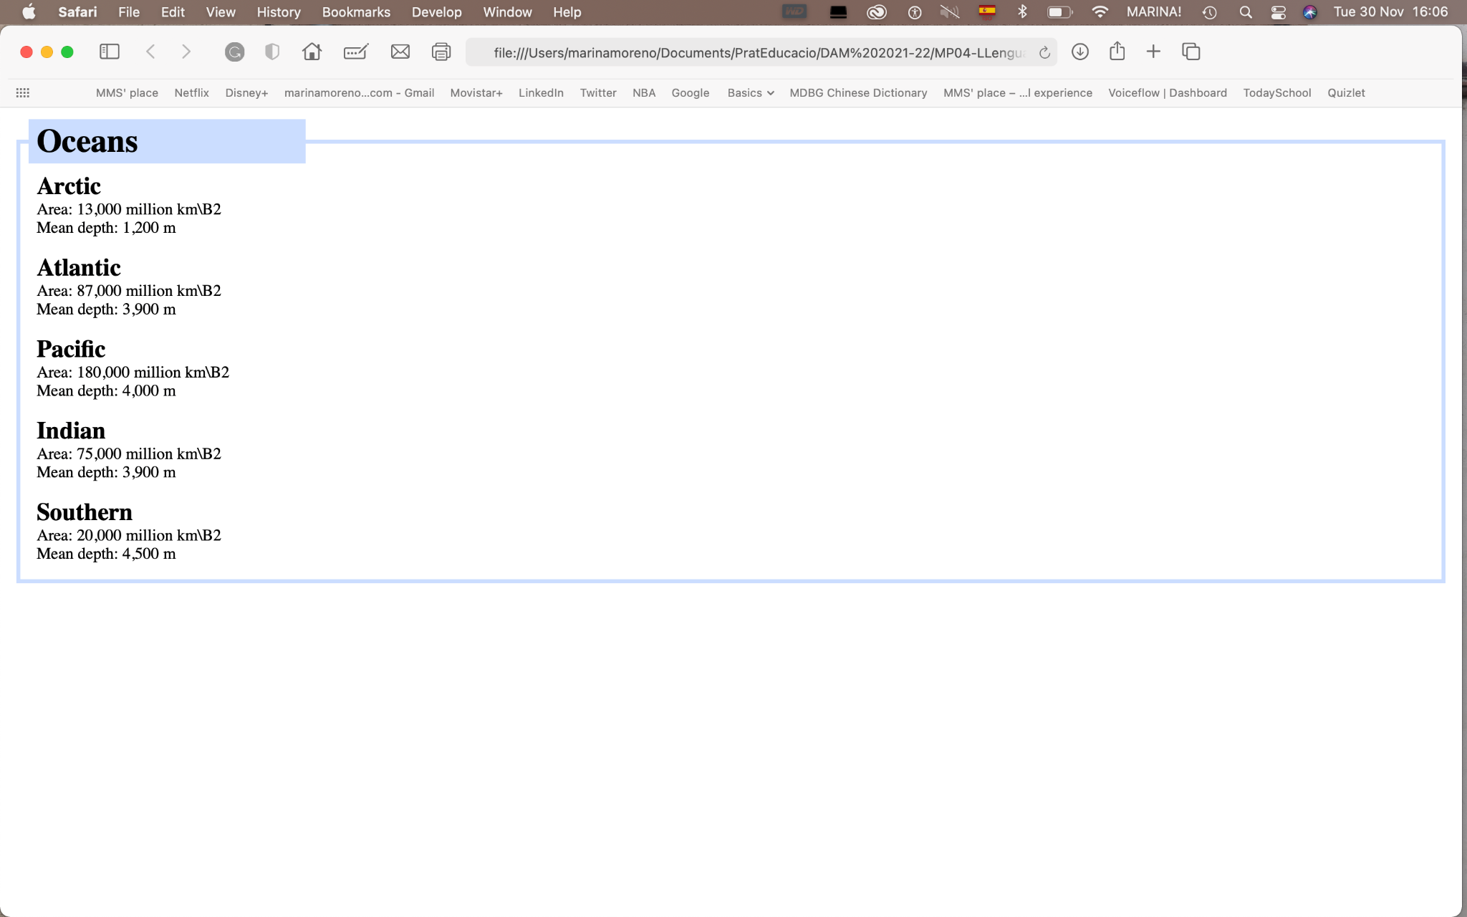

RECURSOS:

PC/portàtil, Sublime Text, draw.io.

LLIURAMENT:

* Format del document: PDF i document XML
* Nom de fitxer: Oceans_Cognom1Cognom2_Nom
* Extensió recomanada és de 1 pàgines
* Data de lliurament: 28 de 12 del 2022 a les 00.00 hores
* Via: ALEXIA
* Indiviual

La puntuació mínima per ponderar com activitat és un 4.

La puntuació màxima de l'activitat és un 10.